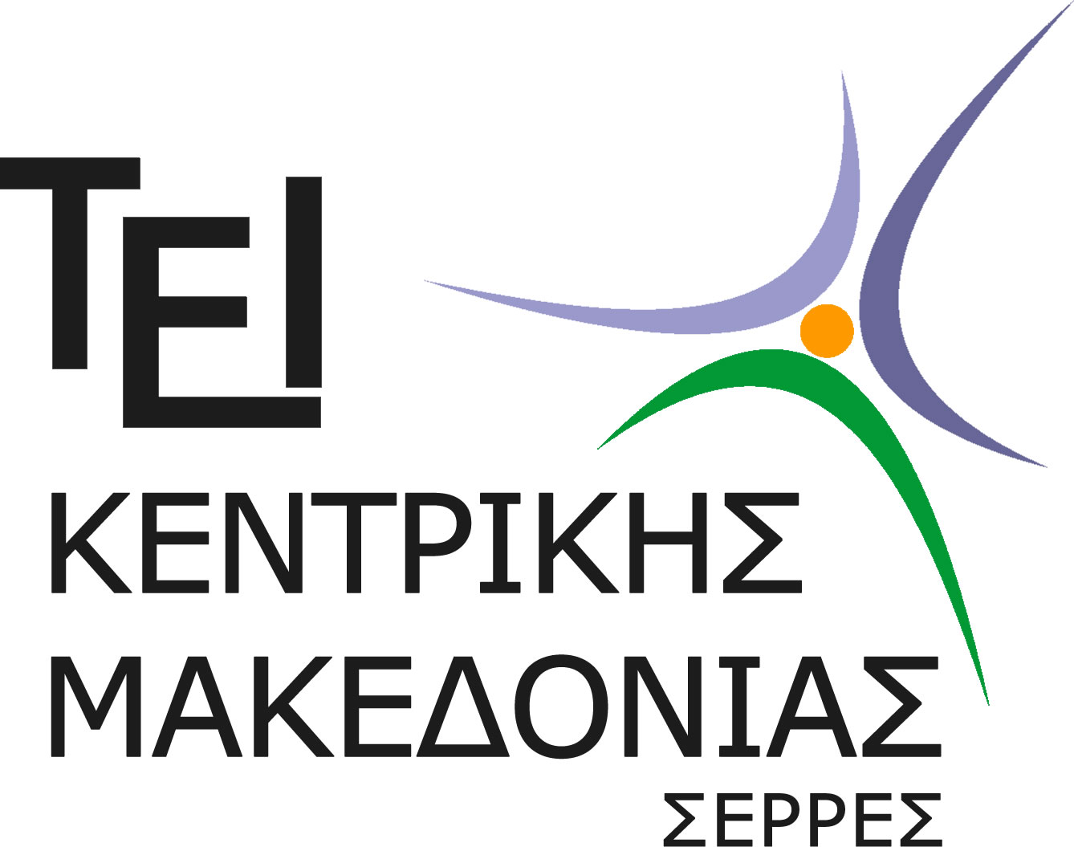

ΤΕΙ ΚΕΝΤΡΙΚΗΣ ΜΑΚΕΔΟΝΙΑΣ
ΣΔΟ
ΤΜΗΜΑ ΛΟΓΙΣΤΙΚΗΣ ΚΑΙ ΧΡΗΜΑΤΟΟΙΚΟΝΟΜΙΚΗΣ

ΠΡΟΓΡΑΜΜΑ ΜΕΤΑΠΤΥΧΙΑΚΩΝ ΣΠΟΥΔΩΝ
ΠΡΟΣΚΛΗΣΗ ΕΚΔΗΛΩΣΗΣ ΕΝΔΙΑΦΕΡΟΝΤΟΣ
ΠΑΡΑΤΑΣΗ ΥΠΟΒΟΛΗΣ ΦΑΚΕΛΩΝ ΥΠΟΨΗΦΙΟΤΗΤΑΣ

Με απόφαση της Συντονιστικής Επιτροπής (αριθ. 40/08.06.2016) του ΠΜΣ του Τμήματος Λογιστικής & Χρηματοοικονομικής της Σχολής Διοίκησης και Οικονομίας του ΤΕΙ Κεντρικής Μακεδονίας, παρατείνεται η προθεσμία υποβολής φακέλων υποψηφιότητας στο Πρόγραμμα Μεταπτυχιακών Σπουδών «Χρηματοοικονομική Λογιστική και Διοίκηση» (ΠΜΣ-ΧΛ&Δ) έως την Παρασκευή 17 Ιουνίου 2016 και ώρα 14.00.
Οι υποψήφιοι-ες οφείλουν να καταθέσουν φάκελο υποψηφιότητας στη Γραμματεία του Τμήματος Λογιστικής & Χρηματοοικονομικής αυτοπροσώπως ή ταχυδρομικά (Διεύθυνση: Τέρμα Μαγνησίας, Τ.Κ. 621 24 Σέρρες). Για περισσότερες πληροφορίες, οι ενδιαφερόμενοι μπορούν να απευθύνονται στη Γραμματεία του Τμήματος Λογιστικής & Χρηματοοικονομικής, από Δευτέρα έως Παρασκευή 12.00–14:00, στο τηλέφωνο 23210 49136.
Οι προϋποθέσεις, τα αναγκαία δικαιολογητικά για την υποβολή υποψηφιότητας στο ΠΜΣ-ΧΛ&Δ και τα κριτήρια αξιολόγησης, αναφέρονται στην αναλυτική πρόσκληση ενδιαφέροντος και στον Κανονισμό Λειτουργίας του ΠΜΣ-ΧΛ&Δ, που έχουν αναρτηθεί στην ηλεκτρονική διεύθυνση: www.teiser.gr/ΠΜΣ ΛΟΓΙΣΤΙΚΗΣ & ΧΡΗΜΑΤΟΟΙΚΟΝΟΜΙΚΗΣ.

Σέρρες 08-06-2016

Ο Διευθυντής του ΠΜΣ

Γιώργος Ν. Μαγούλιος
Καθηγητής

